HS PA-1455 KFG-FW
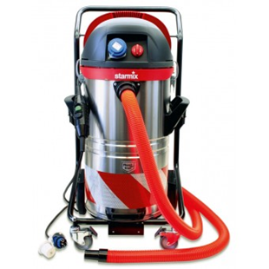

Starmix brandweerzuiger HS PA-1455 KFG-FW
HS PA-1455 KFG-FW is de stofzuiger die geschikt is voor bij calamiteiten. Dankzij het grote vermogen en ketel zijn de problemen snel weer opgelost.

Beschrijving van Starmix stofzuigers HS PA-1455 KFG-FW
Stofzuiger Starmix GS PA 1455 KFG FW
Bijzondere Kenmerken
- Te gebruiken bij water en calamiteiten
- Voor zeer veel water verplaatsen door bijvoorbeeld brandweer en salvagebedrijf

Technische gegevens van Starmix stofzuigers HS PA-1455 KFG-FW
Technische specificaties
- Afgegeven vermogen max : 220 Watt
- Volumestroom max : 61 l/s
- Afvoerhoogte bij vol verbruik : ca 3 m / 40 l/m
- Max. Afvoerhoogte : ca 6 m
- Max. afvoerbereik : ca 50 m
- Onderdruk : 248 mbar
- Ketelinhoud: 55 liter
- Afmetingen (LxBxH) : 59 cm x 57 cm x 100 cm
- Gewicht : 43 kg
Uitvoering
- 55 liter ketel
- Geïtegreerde slang met kabelomwikkeling
- 2 zwenkwielen en 2 wielen
- Netto waterinhoud : 43 liter
Standaard Meegeleverd:
- 35 mm slang doorsnede
- 5,0 meter fluorescerende oranje slang
- 1 Handgreep met luchtregelaar
- 2 Kunststof zuigbuizen
- 1 Vloer zuigmond 45 cm met inzet
- 1 Fluorescerende oranje slang
- 1 nat filterzak FSN 1000

